Советы родителям «О правилах пожарной безопасности»

УВАЖАЕМЫЕ РОДИТЕЛИ!

В целях вашей безопасности и безопасности ваших детей, как можно чаще беседуйте с малышами о том, как себя вести в чрезвычайных ситуациях.
Но главное: избегайте потенциальную опасность, например, опасность ПОЖАРА!
Не забывайте с детьми повторять правила пожарной безопасности!
Вопросы, на которые каждый ребёнок должен знать ответы:
1. Что нужно знать, если возник пожар в квартире?
2. Можно ли играть со спичками и зажигалками?
3. Чем можно тушить пожар
4. Можно ли самостоятельно пользоваться розеткой?
5. Знать номер пожарной службы
6. Главное правило при любой опасности (не поддаваться панике)
7. Можно ли без взрослых пользоваться свечами?
8. Можно ли трогать приборы мокрыми руками?
В СЛУЧАЕ ВОЗНИКНОВЕНИЯ ПОЖАРА, ЕСЛИ ВЗРОСЛЫХ НЕТ ДОМА, ДЕТИ ДОЛЖНЫ ДЕЙСТВОВАТЬ СЛЕДУЮЩИМ ОБРАЗОМ:

1. Если огонь небольшой можно попробовать сразу же затушить его, набросив на него плотную ткань, одеяло или вылить кастрюлю воды
2. Если огонь сразу не погас, немедленно убегайте из дома в безопасное место. И только после этого позвоните в пожарную охрану или попросите об этом соседей.
3. Если не можете убежать из горящей квартиры, сразу же позвоните, сообщите пожарным точный адрес и номер своей квартиры. После этого зовите из окна на помощь соседей или прохожих.
4. При пожаре дым гораздо опаснее огня. Если чувствуете, что задыхаетесь, опуститесь на корточки или подвигайтесь к выходу ползком: внизу дыма меньше.
5. Нельзя прятаться в ванну, под шкаф, нужно выбежать из квартиры
6. При пожаре никогда не садитесь в лифт. Он может отключиться, и вы задохнётесь
7. Ожидая приезда пожарных, не теряйте головы и не выпрыгивайте из окна
8. Когда приедут пожарные, во всём их слушайтесь и не бойтесь. Они лучше знают, как вас спасти.
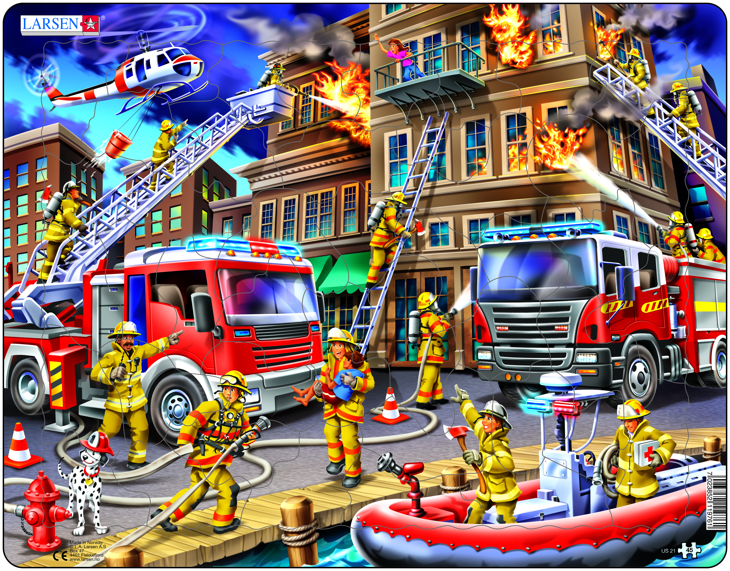
Пожары очень опасны. При пожаре могут сгореть вещи, квартира и даже целый дом. Но главное, что при пожаре могут погибнуть люди. Запомни правила противопожарной безопасности.
Правило 1 . Не балуйся дома со спичками и зажигалками. Это одна из причин пожаров.
Правило 2 . Уходя из комнаты или из дома, не забывай выключать электроприборы.
Правило 3 . Не суши бельё над плитой.
Правило 4 . Ни в коем случае не зажигай фейерверки, свечи или бенгальские огни дома (и вообще лучше это делать только со взрослыми).
Правило 5 . В деревне или на даче без взрослых не подходи к печке и не открывай печную дверцу (от выскочившего уголька может загореться дом).
Значительная часть пожаров происходит в жилье. Здесь гибель и травматизм людей от дыма и огня составляет 9 случаев из 10.
Основными причинами пожаров в быту являются: неосторожное обращение с огнем при курении и приготовлении пищи, использование электробытовых приборов, теле-, видео- и аудиотехники, не адаптированной к отечественной электросети или неисправных, проведение электросварочных работ при ремонтных работах в квартирах, детские шалости с огнем.
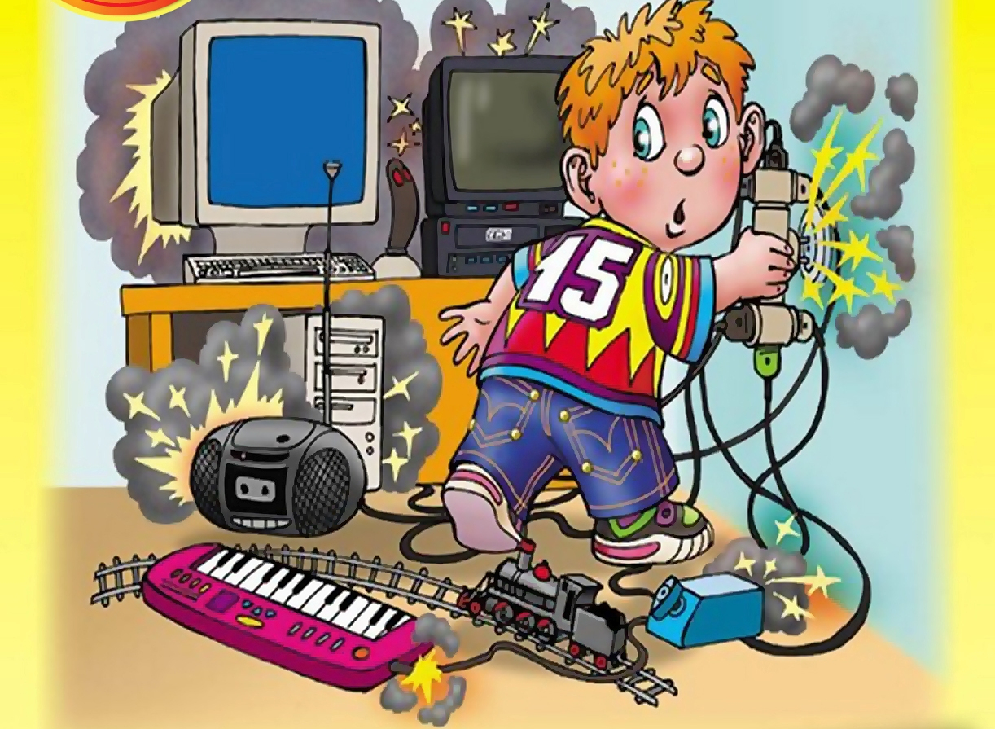

Если в доме пожар
Не паниковать. Избежать опасности легче, если действуешь спокойно и разумно. Паника - всегда потеря способности найти разумный выход.
О возникновении пожара немедленно сообщите в пожарную охрану по телефону 01. Вызывая пожарных, нужно четко сообщить название населенного пункта или района, название улицы, номер дома, этаж, где произошел пожар. Нужно хорошо объяснить, что горит: квартира, чердак, подвал, коридор, склад или что-то другое. Сказать, кто звонит, назвать номер своего телефона.
Если у вас в доме нет телефона, и вы не можете выйти из дома или квартиры, откройте окно и позовите на помощь криками «Пожар!», привлеките внимание прохожих.
Если очаг возгорания небольшой, то четкими и уверенными действиями его можно погасить.
Помните: в доме всегда есть средства, позволяющие потушить пожар, — одеяла, грубая ткань, а также ведра и другие емкости для воды.
При этом:
Нельзя открывать окна и двери, т.к. приток кислорода поддерживает горение. Нужно избегать создания сквозняков и сильного притока воздуха в помещение, где возник пожар, т.к. при этом будет сильно распространяться огонь. Поэтому нужно ограничить открывание окон и дверей, а также не разбивать оконных стекол.
Нельзя тушить водой электроприборы, включенные в сеть. Прежде всего, загоревшийся электроприбор необходимо отключить от сети, т.е. вынуть вилку из розетки, а затем залить водой.
Если вы видите, что не можете справиться с огнем, и пожар принимает угрожающие размеры, то необходимо срочно покинуть помещение и помочь выйти людям.
При пожаре дым скапливается в верхней части помещения, поэтому при сильном задымлении необходимо нагнуться или лечь на пол, т.к. ядовитые продукты горения с теплым воздухом поднимаются вверх, закрыть нос и рот мокрым носовым платком, полотенцем и двигаться на четвереньках или ползком к выходу вдоль стены, чтобы не потерять направление.
При возгорании одежды необходимо обернуть пострадавшего плотной тканью, пальто или одеялом, лучше мокрым. Пламя можно также сбить, катаясь по земле, защитив, прежде всего голову.
Если лестница в многоэтажном доме задымлена, лучше остаться в квартире и ждать приезда пожарных. При невозможности выйти из квартиры намочите тряпки, полотенца, простыни и, плотно прикрыв двери, постарайтесь как можно тщательнее заткнуть щели между дверью и косяком.
При не возможности самостоятельно эвакуироваться на улицу и если дым заполнил коридоры и лестничную клетку, плотно закройте входную дверь вашей квартиры, заткните все щели мокрыми тряпками, чтобы предотвратить проникание дыма. Поливая водой полотно двери, можно на достаточно долгое время увеличить ее сопротивление огню; если дым проник в помещение, старайтесь передвигаться ползком, т.к. около пола есть свежий воздух. Не паникуйте и не пытайтесь самостоятельно выбраться через окна или балкон на улицу, через несколько минут прибудут пожарные, т.к. время прибытия пожарных подразделений в городских условиях занимает несколько минут.
Не пытайтесь спуститься вниз на лифте, т.к. при пожаре все лифты автоматически отключаются и лифтовые шахты могут быть задымлены.
Уважаемые родители, давайте следовать правилам пожарной безопасности и обучать наших детей быть внимательными и осторожными. Чувство опасности, исходящее от огня, прививайте ребенку с детства. Соблюдение правил безопасности должно войти у каждого в привычку. Научите ребенка в случае возникновения пожара незамедлительно вызывать пожарную охрану. Для этого необходимо набрать номер «01» со стационарного телефона или «112» с мобильного телефона.
